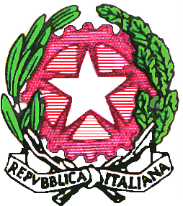

ISTITUTO COMPRENSIVO “22 ALBERTO MARIO”
Piazza Sant’Eframo Vecchio, 130 - 80137 NAPOLI
Tel. 0817519375 FAX: 0817512716
C.M. NAIC8BT00N Codice fiscale 80022520631
e-mail: naic8bt00n@istruzione.it naic8bt00n@pec.istruzione.it
www.ic22albertomario.edu.it

DICHIARAZIONE SULL’INSUSSISTENZA DI CAUSE DI INCOMPATIBILITA’

Il/La sottoscritto/a nato/a a
( ) il residente a
( )
in via n. tel. e-mail
Codice fiscale
consapevole delle sanzioni penali in caso di dichiarazioni mendaci e della conseguente decadenza dai benefici conseguenti al provvedimento emanato (ai sensi degli artt. 75 e 76 del DPR 445/2000), sotto la propria responsabilità

DICHIARA

che non sussistono cause di incompatibilità a svolgere l’incarico di Assistente alla comunicazione /educatore :

a) di non trovarsi in alcuna delle cause di incompatibilità richiamate dall’art.53 del D.Lgs.n. 165/2001 e successive modifiche.

La presente dichiarazione è resa ai sensi e per gli effetti dell’art. 20 del D.Lgs.. n. 39/2013 “Disposizioni in materia di inconferibilita' e incompatibilita' di incarichi presso le pubbliche amministrazioni e presso gli enti privati in controllo pubblici”

,

Firma

